**ANALISIS PENAMBAHAN INPUT PASSWORD PADA FITUR PINDAI APLIKASI DANA**

**LAPORAN PROYEK 1**

Program Studi D IV Teknik Informatika



**Oleh   
ILHAM DWI PRASETYO NUGROHO  
1.18.4.057**

**NURUL KAMILA  
1.18.4.038**

**PROGRAM DIPLOMA IV TEKNIK INFORMATIKA   
POLITEKNIK POS INDONESIA   
BANDUNG  
2019**

# 

# ABSTRAK

Seiring perkembangan teknologi yang semakin pesat, banyak kemajuan di bidang teknologi yang sangat mempermudah pekerjaan manusia. Salah satunya di bidang transaksi pembayaran. Revolusi transaksi digital yang terus berkembang membuat instrumen pembayaran juga semakin berkembang. Pembayaran secara tunai menggunakan uang kartal dan terus berkembang dengan pembayaran secara non tunai menggunakan kartu kredit, kartu ATM, cek, bilyet giro, *e-money,* hingga sekarang muncullah berbagai aplikasi untuk pembayaran non-tunai. Aplikasi DANA salah satuya. DANA atau Dompet Digital Indonesia merupakan layanan pembayaran digital berbasis aplikasi, yang mana aplikasinya telah tersedia untuk platform Android melalui *Google Play Store* maupun *platform iOS* melalui *App Store*. Dengan menggunakan aplikasi ini, para pengguna bisa melakukan berbagai macam transaksi pembayaran, mulai dari untuk membeli pulsa, membayar tagihan (listrik, telepon, air hingga BPJS), membeli *voucher Google Play*, membayar cicilan, dan berbelnja secara *online*. Namun, dalam operasinya masih terdapat beberapa keluhan yang disampaikan para pengguna terhadap aplikasi DANA ini. Hal ini terlihat dari data feedback pengguna dari *Google Play Store* hingga bulan Maret 2019. Salah satu keluhan pengguna aplikasi ini yaitu kekhawatiran tentang *fiture* keamanan bertransaksi.

Tujuan dari analisis ini adalah untuk mengetahui bagaimana system keaamanan yang terdapat di dalam aplikasi DANA agar dapat meminimalisir kekhawatiran para penggunanya. Dalam melakukan analisis system keamanan ini, langkah pertama yang harus dilakukan adalah membuat flowmap dengan pemecahan masalah menggunakan konsep algoritma dengan perancangan *interface*. Berdasarkan analisis ini dapat disimpulkan bahwa beberapa fiture pada aplikasi DANA masih perlu diperbaiki terutama pada *fiture* keamanannya dalam bertransaksi.

*Kata Kunci : Analisis, Rancangan Sistem, Algoritma, Flowmap, DANA, Password*

# *ABSTRACT*

*As technology develops rapidly, many advancements in technology have greatly facilitated human work. One of them is in the field of payment transactions. The evolving digital transaction revolution has made the instrument of payment also growing. Cash payments use cash and continue to grow with non-cash payments using credit cards, ATM cards, checks, bank checks, e-money, and now there are various applications for non-cash payments. The DANA application is one of them. DANA or Dompet Digital Indonesia is an application-based digital payment service, where the application is available for the Android platform through the Google Play Store and iOS platform through the App Store. By using this application, users can make various kinds of payment transactions, ranging from buying credit, paying bills (electricity, telephone, water to BPJS), buying Google Play vouchers, paying installments, and making online transactions. However, in its operations there are still a number of complaints submitted by users of this DANA application. This can be seen from user feedback data from Google Play Store until March 2019. One of the complaints of users of this application is the concern about the security features of transactions.*

*The purpose of this analysis is to find out how security systems are contained in the DANA application in order to minimize user concerns. In analyzing this security system, the first step that must be done is to create a flowmap with problem solving using the concept of algorithms by designing interfaces. Based on this analysis, it can be concluded that some features in the DANA application still need to be improved, especially in terms of its security features in transactions.*

*Keywords: Analysis, System Design, Algorithms, Flowmap, DANA, Password*

# KATA PENGANTAR

Segala puji dan syukur penulis panjatkan kehadirat Tuhan Yang Maha Esa yang telah memberikan kesehatan jasmani maupun rohani sehingga penulis dapat menyelesaikan Tugas Proyek 1 “ANALISIS PENAMBAHAN INPUT PASSWORD PADA FITUR PINDAI APLIKASI DANA”

Kami berharap semoga laporan analisis ini dapat menambah pengetahuan dan pengalaman bagi para pembaca, dan untuk kedepannya dapat memperbaiki bentuk maupun menambah isi laporan agar menjadi lebih baik lagi.

Kami yakin masih banyak kekurangan dalam laporan analisis ini, karena keterbatasan pengetahuan maupun pengalaman kami. Oleh karena itu, kami sangat mengharapkan saran dan kritik para pembaca yang membangun demi kesempurnaan laporan ini.

Bandung, 30 September 2019

Penulis

DAFTAR ISI

ABSTRAK i

*ABSTRACT* ii

KATA PENGANTAR iii

DAFTAR ISI iv

DAFTAR GAMBAR vii

DAFTAR TABEL viii

DAFTAR SIMBOL ix

BAB I PENDAHULUAN I-1

1.1 Latar Belakang I-1

1.2 Identifikasi Masalah I-2

1.3 Tujuan I-2

1.4 Ruang Lingkup I-3

1.5 Sistematik Penulisan I-3

BAB II LANDASAN TEORI II-4

2.1 Tinjauan Studi II-4

2.2 Tinjauan Pustaka II-6

2.2.1 Pengertian Analisis II-6

2.2.2 Rancangan Sistem II-6

2.2.3 Pengertian Algoritma II-6

2.2.4 Pengertian *Flowmap* II-6

2.2.5 Pengertian Dana II-6

2.2.6 Penegertian *Password* II-7

2.2 Kerangka Pemikiran II-7

BAB III ANALISIS DAN PERANCANGAN.. III-9

3.1 Analisis Sistem III-9

3.1.1 Analisis Sistem Berjalan (*Current System*) III-9

3.1.1.1. Analisis Prosedur (*Flowmap*) III-9

A. Analisis Sistem Yang Berjalan Pada Pembelian Barang III-9

B. Analisis Sistem Yang Berjalan Pada Transaksi Pembayaran *Online* DANA ........................................................................................................................III-11

3.1.2 Analisis Sistem yang akan Dibangun 12

A. Analisis sistem yang akan dibangun pada prosedur transaksi pembayaran .........................................................................................................................II-12

3.1.2.1 Kebutuhan Fungsional (*Functional Requirements*) III-13

3.1.2.2 Kebutuhan Non-Fungsional (*Non- Functional Requirement*) III-14

A. Kebutuhan Perangkat Keras III-14

B. Kebutuhan Perangkat Lunak III-15

C. Analisis Pengguna/*User* III-15

3.1.2.3 *Context Diagram* III-16

3.1.2.4 DFD (*Data Flow Diagram*) III-16

3.1.2.4.1 DFD Level 0 III-16

3.1.2.4.2 DFD Level 1 III-19

A. DFD Level 1 Proses Memilih Layanan III-19

B. DFD Level 1 Proses Pembyaran III-19

3.1.2.5 Kamus Alir data (*Data Flow Dictionary*) III-20

3.1.2.6 *Conceptual Data Model* (CDM) III-21

3.1.2.7 *Physical Data Model*  (PDM) III-21

3.2 Perancangan Sistem III-22

3.2.1 Arsitektur Perangkat Lunak III-22

3.2.2 Struktur Diagram III-22

a. Struktur Diagram User III-22

BAB IV IMPLEMENTASI.. IV-24

4.1 Lingkungan Implementasi IV-24

A. Kebutuhan Perangkat Keras IV-24

B. Kebutuhan Perangkat Lunak IV-24

4.2 Screenshot Aplikasi IV-25

4.3 Algoritma IV-27

4.4 Screenshoot *Coding* IV-28

BAB V KESIMPULAN DAN SARAN… V-31

A. Kesimpulan V-31

B. Saran V-31

DAFTAR PUSTAKA 31

# DAFTAR GAMBAR

*Gambar 2.1 Kerangka Pemikiran Analisis Sistem Keamanan pada Aplikasi DANA* II-8

*Gambar 3.1 Flowmap analisis sistem yang berjalan pada pembelian barang* III-10

*Gambar 3.2 Flowmap analisis sistem yang berjalan pada transaksi pembayaran.* III-11

*Gambar 3.3 Flowmap analisis sistem yang akan dibangun pada transaksi pembayaran* III-12

*Gambar 3.4 Context Diagram Aplikasi DANA* III-15

*Gambar 3.5 DFD Level 0 Aplikasi DANA* III-16

*Gambar 3.6 DFD Level 1 Proses Memilih Layanan* III-17

*Gambar 3.7 DFD Level 1 Proses Pembasyaran* III-18

Gambar 3.8 CDM Aplikasi Sistem Keamanan pada Aplikasi DANA III-19

*Gambar 3.9 PDM Aplikasi Sistem Keamanan pada Aplikasi DANA* III-19

*Gambar 3.10 Arsitektur Perangkat Lunak Aplikasi DANA* III-20

*Gambar 3.11 Struktur Diagram User Aplikasi DANA* III-20

*Gambar 4.1 Tampilan Awalan Aplikasi Dana* III-22

*Gambar 4.2 Layanan Pindai Menggunakan Password* III-23

Gambar 4.3 Aplikasi Scan QR code pada Layanan Pindai IV-24

*Gambar 4.4 Kodingan layanan tombol Pindai* IV-25

*Gambar 4.5 Kodingan Password ( tombol next and cancle)* IV-26

*Gambar 4.6 Kodingan tombol selesai saat Scan QR code* IV-26

# DAFTAR TABEL

Tabel 3.1 Deskripsi Perangkat Keras Server III-13

Tabel 3.2 Deskripsi Perangkat Keras Client III-13

Tabel 3.3 Deskripsi Perangkat Lunak Server III-14

Tabel 3.4 Deskripsi Perangkat Lunak Client III-14

Tabel 3.5 Spesifikasi Proses (*Process Specification*) DFD Level 0 III-17

Tabel 3.6 Spesifikasi Proses (*Process Specification*) DFD Level 1 Proses Memilih Layanan III-18

Tabel 3.7 Spesifikasi Proses (*Process Specification*) DFD Level 1 Proses Pembayaran III-18

Tabel 3.8 Kamus Alir data (*Data Flow Dictionary*) III-19

Tabel 4.1 Deskripsi Perangkat Keras *Server* III-21

Tabel 4.2 Deskripsi Perangkat Keras *Client* III-21

Tabel 4.3 Deskripsi Perangkat Lunak *Server* III-21

Tabel 4.4 Deskripsi Perangkat Lunak *Client* III-22

# DAFTAR SIMBOL



# 

# BAB I

# PENDAHULUAN

* 1. **Latar Belakang**

Pada saat ini, perkembangan di bidang teknologi berjalan dengan sangat pesat. Banyak kemajuan di bidang teknologi yang sangat mempermudah pekerjaan manusia. Mengikuti perubahan yang terjadi, gaya hidup masyarakat pun mengalami perubahan. Semakin berkembang masyarakat, maka semakin meningkat pula kebutuhan masyarakat. Masyarakat membutuhkan suatu produk yang mendukung keringkasan dalam menjalankan aktifitas, khususnya dalam kegiatan sehari-hari. Dalam melakukan aktifitas jual beli masyarakat terkelompok pada dua golongan, yaitu masyarakat yang menggunakan uang tunai dan masyarakat yang menggunakan uang non tunai.

Inovasi dalam transaksi bisnis berpengaruh sangat besar terhadap aktifitas bisnis. Transaksi digital dapat membuat aktifitas bisnis menjadi lebih mudah. Revolusi transaksi digital yang terus berkembang membuat instrumen pembayaran juga semakin berkembang. Pembayaran secara tunai menggunakan uang kartal dan terus berkembang dengan pembayaran secara non tunai menggunakan kartu kredit, kartu ATM, cek, bilyet giro, *e-money,* hingga sekarang terdapat berbagai aplikasi untuk pembayaran non-tunai. Aplikasi DANA salah satuya.

DANA atau Dompet Digital Indonesia merupakan layanan pembayaran digital berbasis aplikasi, yang mana aplikasinya telah tersedia untuk *platform Android* melalui *Google Play Store* maupun *platform iOS* melalui *App Store*. Dengan menggunakan aplikasi ini, para pengguna melakukan berbagai macam transaksi pembayaran, mulai dari untuk membeli pulsa, membayar tagihan (listrik, telepon, air hingga BPJS), membeli *voucher* *Google Play*, membayar cicilan, dan berbelanja secara *online* maupun.

Yang cukup menarik, *platform* pembayaran yang mendapatkan pemasukan dana dari PT Elang Mahkota Teknologi Tbk (EMTEK) ini telah bekerja sama dengan banyak *platform* lain, seperti BBM, Cinema XXI, Bukalapak, Ramayana, dan lain sebagainya.

Atau secara sederhana, pengguna dari berbagai macam *platform* tersebut akan menjumpai sistem pembayaran DANA di dalam platform tersebut, yang secara langsung bisa digunakan (termasuk untuk mendaftar).

*Tren cashless* terus meningkat dibuktikan dengan peningkatan transaksi melalui kartu kredit dan debit. Hal ini tentu saja tidak terlepas dari beberapa kemudahan yang ditawarkannya, seperti kecepatan transaksi dan dapat diaplikasikan pada semua jenis transaksi, terutama transaksi kecil namun memiliki intensitas besar seperti parkir, *fast food*, dan lain sebagainya.

Meski diberi kemudahan dalam bertransaksi, sistem pembayaran cashless masih membawa beberapa tantangan, terutama bagi pemangku kebijakan. Begitu pula pada aplikasi DANA ini, yang masih memiliki beberapa kelemahan terutama pada sistem keamanannya. Terlihat pada *feedback* dari beberapa pengguna aplikasi yang mengeluhkan kekhawatiran mereka saat ponsel mereka hilang, maka orang lain akan dengan mudah mengakses dan menggunakan aplikasi tersebut karena tidak memiliki pengamanan yang cukup, seperti penggunaan *password* saat melangsungkan transaksi.

* 1. **Identifikasi Masalah**

Penelitian “Analisis Sistem Keamanan pada Aplikasi DANA” adalah untuk mengetahui bagaimana penggunaan aplikasi DANA, serta untuk mengetahui kekurangan yang terdapat pada aplikasi tersebut terutama di bagian system keamanannya agar pengguna tidak merasa khawatir lagi, kami membatasi masalah dengan cara berikut

1. Menganalisis kekurangan yang ada di Aplikasi DANA
2. Menganalisis System Keamanan yang ada di aplikasi DANA.
   1. **Tujuan**

Berdasarkan latar belakang dan Batasan masalah, maka tujuan yang ingin dicapai adalah:

1. Untuk mengetahui kelemahan yang terdapat pada aplikasi DANA
2. Untuk mengetahui bagaimana system keaamanan yang terdapat di dalam aplikasi DANA.
   1. **Ruang Lingkup**

Agar analisis aplikasi tersebut terkesan sederhana dan mudah di mengerti namun tidak mengurangi tujuannya, maka penulis membatasi analisis aplikasi tersebut sebagai berikut:

1. Tahap pengembangan sistem hanya sampai pada tahap analisis aplikasi.
2. Aplikasi yang dianalisis yaitu aplikasi DANA dengan penggunaan *password* pada *fiture* pindainya dengan tujuan untuk melindungi proses transaksi pelanggan.
   1. **Sistematik Penulisan**

Sistematika penulisan dalam penyusunan tugas Analisis Sistem Pengamanan Pada Aplikasi DAN ini sebagai berikut:

**BAB I PENDAHULUAN**, pada bab ini berisi pendahuluan yang membahas tentang latar belakang penulisan laporan dan pembuatan aplikasi , rumusan masalah membahas tentang apa saja masalah yang terjadi pada aplikasi yang akan dianalisis,tujuan membahas tentang apa saja yang ingin tercapai aplikasi ini, dan sistematika penulisan itu yang menjelaskan aturan tata penulisan laporan ini.

**BAB II LANDASAN TEORI**, pada bab ini kita menjelaskan dari mana saja kita mendapat sumber-sumber untuk membuat aplikasi ini. Sebisa mungkin sumber yang dipake valid dan tidak hasil analogi atau pendapat diri kita sendiri.

**BAB III ANALISIS** , pada bab ini, membahas tentang apa saja kekurangan yang ada pada aplikasi yang sudah ada,

**BAB IV IMPLEMENTASI**, pada bab ini terdapat pembahasan merinci komponen komponen pendukung yang ada pada aplikasi yang akan di buat, dengan tata cara pemakaian, intalasi, serta pengujian perangkat lunak.

**BAB V KESIMPULAN SARAN**, pada bab ini menampung semua hasil dari tujuan beupa kondisi implementasi optimal atau tidaknya aplikasi yang dibuat dan sara bagi pembuat aplikasi jika tedapat kekurangan maupun masalah supaya kedepannya aplikasi lebih baik lagi.

# 

# BAB II

# LANDASAN TEORI

# 2.1 Tinjauan Studi

Menurut jurnal yang berdudul “Tantangan dan Hambatan Implementasi Produk Uang Elektronik di Indonesia”. Bank Indonesia mencanangkan program Gerakan Nasional Non Tunai pada tanggal 14 Agustus 2014. Gerakan ini dicanangkan dengan tujuan membentuk masyarakat yang lebih banyak menggunakan instrumen non tunai (*Less Cash Society*/LCS) dalam melakukan transaksi atas kegiatan ekonominya. Uang elektronik dapat digolongkan menjadi dua kelompok besar, yaitu uang elektronik berbasis server (*online*) dan uang elektronik berbasis *chip* (*offline*). Uang elektronik berbasis *chip* pada umumnya digunakan untuk transaksi yang ingin dilakukan dalam waktu singkat dan frekuensinya besar, contohnya transportasi. Sementara, uang elektronik berbasis server umumnya digunakan untuk transaksi pembayaran secara *online* melalui *web browser*. [1]

Dalam jurnal “Eksistensi Uang Elektronik sebagai Alat Transaksi Keuangan Modern”. Dalam konsep keuangan, uang elektronik sudah mencukupi sebagai syarat suatu benda yang dapat difungsikan menjadi uang. Seperti mudah disimpan, mudah dibawa, tidak mudah rusak dan lain-lain. Berkembangnya bisnis startup di Indonesia juga mempengaruhi transaksi uang elektronik semakin meningkat, seperti transportasi online Go-Jek ataupun Grab. [2]

Menurut jurnal yang berjudul “Dampak Kebijakan *E-Money* di Indonesia sebagai Alat Sistem Pembayaran Baru”. Perkembangan teknologi telah membawa suatu perubahan kebutuhan masyarakat atas suatu alat pembayaran yang dapat memenuhi kecepatan, ketepatan, dan keamanan dalam setiap transaksi elektronik. Sejarah membuktikan perkembangan alat pembayaran terus berubah- ubah bentuknya, mulai dari bentuk logam, uang kertas konvensional, hingga kini alat pembayaran telah mengalami evolusi berupa data yang dapat ditempatkan pada suatu wadah atau disebut dengan alat pembayaran elektronik. [3]

Menurut jurnal “Eksistensi Kartu Kredit dengan Adanya *Electronic Money* (*E-Money*) sebagai Alat Pembayaran yang Sah”. Dengan adanya alat pembayaran non tunai seperti *e-money* dalam sistem pembayaran oleh Bank Indonesia akan mampu mengoptimalkan daya beli masyarakat yang sekaligus akan berdampak pada meningkatnya perekonomian negara (Sofyan, 2015: 4). Tetapi hal ini akan berdampak pada kurangnya minat masyarakat akan penggunaan kartu kredit sebagai alat pembayaran non tunai yang sebelumnya sudah banyak digunakan. Hal ini karena apabila menggunakan kartu kredit diperlukan otorisasi dengan PIN atau tanda tangan karena terkait dengan rekening nasabah di bank. Sedangkan apabila dengan *e-money* tidak diperlukan otorisasi karena tidak diperlukan adanya rekening nasabah di bank sehingga mempercepat transaksi yang dilakukan. Meskipun dalam tahap pengembangan, penggunaan *e-money* memberi manfaat dan kelebihan dibandingkan alat pembayaran tunai dan non-tunai lainnya. Oleh karena itu *e-money* mempunyai potensi menggeser peran kartu kredit sebagai salah satu alat pembayaran non-tunai yang sudah banyak digunakan. Sebab pembayaran yang bernilai kecil dapat dilakukan dengan mudah dan murah bagi konsumen maupun pedagang. [4]

Menurut jurnal “Perlindungan Hukum Terhadap Pemegang Kartu *E-Money* sebagai Alat Pembayaran dalam Transaksi Komersial”. Uang elektronik (*e-money*) merupakan sebuah inovasi untuk kebutuhan transaksi pembayaran yang bersifat mikro (*retail*) yaitu pembayaran dalam jumlah sedikit. Penggunaan *e-money* hanya menempelkan kartu pada sensor alat yang disediakan penerbit pada pedagang (*merchant*) maka transaksi pembayaran berhasil dilakukan dengan pemotongan saldo yang ada pada kartu. Hal ini mempermudah konsumen karena tidak perlu membawa uang tunai jika ingin melakukan pembayaran, sehingga dapat mengurangi tingkat kriminalitas. Selain itu kartu *e-money* ini dapat dimiliki oleh nasabah maupun non nasabah dari bank penerbit, kartu juga dapat di isi ulang (*top up*). Perlindungan hukum terhadap pemegang kartu *e-money* harus diberikan atas dasar semakin majunya ilmu pengetahuan dan teknologi dalam kegiatan pembayaran menggunakan sistem elektronik (*e-payment system*), sehingga dapat menghindari penyalahgunaan kartu *e-money* oleh pihak-pihak yang tidak bertanggung jawab. Diperlukan bentuk pengaturan bagi pemegang kartu dan perlindungan hukum untuk menjamin aspek keadilan bagi pemegang kartu uang elektronik dalam melakukan transaksi pembayaran sesuai dengan kebijakan pemerintah maupun peraturan yang dikeluarkan oleh Bank Indonesia sebagai lembaga pengawas kegiatan keuangan. [5]

## 2.2 Tinjauan Pustaka

### 2.2.1 Pengertian Analisis

Analisis adalah diambil dari Bahasa Yunani kuno yang yakni analisis yang artinya adalah melepaskan aktivitas yang terdiri dari beberapa kegiatan seperti mengurai, membedakan, memilah sesuatu untuk dikelompokan kembali dan juga mencari makna dari sesuatu yang dianalisis atau untuk dikaji lebih lanjut.

### 2.2.2 Rancangan Sistem

Rancangan sistem adalah merancang atau mendesain sebuah sistem yang baik untuk mendukung sistem operasi dimana isinya adalah langkah – langkah operasi dalam proses pengolahan data.

### 2.2.3 Pengertian Algoritma

Algoritma adalah proses penyelesaian masalah secara logis dan sistematis dengan jangka waktu tertentu. Algoritma digunakan untuk penghitungan, pemrosesan data, dan penalaran secara otomatis. Algoritma berasal dari kata algoritmi yang bentuk latinnya dari al-khwarizmim, matematikawan, ahli astronomi, dan ahli geografi dari Persia. Algoritma digunakan dikomputer untuk mengolah data dengan tujuan memberikan rincian pada instruksi khusus untuk melakukan pekerjaan tertentu yang dianggap sebagai rutan operasi yang bisa disimulasikan dengan sebuah sistem.

### 2.2.4 Pengertian *Flowmap*

*Flowmap* adalah campuran peta dan *flowchart* yang digunakan untuk menunjukan langkah – langkah untuk menyelesaikan masalah dan untuk menganalisis alternatif lain dalam pengoperasian.

### 2.2.5 Pengertian Dana

DANA atau Dompet Digital Indonesia merupakan layanan pembayaran digital berbasis aplikasi, yang mana aplikasinya telah tersedia untuk *platform Android* melalui *Google Play Store* maupun platform *iOS* melalui *App Store*. Dengan menggunakan aplikasi ini, para pengguna melakukan berbagai macam transaksi pembayaran, mulai dari untuk membeli pulsa, membayar tagihan (listrik, telepon, air hingga BPJS), membeli *voucher Google Play*, membayar cicilan, dan berbelnja secara online.

### 2.2.6 Pengertian *Password*

*Password* atau kata sandi adalah kumpulan karakter atau *[string](https://id.wikipedia.org/wiki/String" \o "String)* yang digunakan oleh pengguna [jaringan](https://id.wikipedia.org/wiki/Jaringan_komputer" \o "Jaringan komputer) atau sebuah [sistem operasi](https://id.wikipedia.org/wiki/Sistem_operasi" \o "Sistem operasi) yang mendukung banyak pengguna (*multiuser*) untuk memverifikasi identitas dirinya kepada sistem keamanan yang dimiliki oleh jaringan atau sistem tersebut.

* 1. **Kerangka Pemikiran**



*Gambar 2.1 Kerangka Pemikiran Analisis Sistem Keamanan pada Aplikasi DANA*

1. Kondisi awal :

Aplikasi DANA belum menggunakan *password* sebagai pengamanan saat user atau pengguna akan melakukan proses scan atau pemindaian *QR code* untuk proses pembayaran. Hal tersebut menimbulkan kekhawatiran para pengguna, karena bisa saja orang lain dapat menggunakan saldo DANA pengguna jika terjadi kehilangan ponselnya.

1. Tindakan:

Dari permasalahan tersebut, tindakan yang dapat diambil yaitu dengan menambahkan proses penginputan *password user* pada saat akan melakukan proses pemindaian.

1. Kondisi akhir:

Diduga dengan menambahkan pengamanan berupa proses peginputan password tersebut, maka akan meningkatkan tingkat pengamanan pada aplikasi DANA tersebut, khususnya pada saat proses pembayaran dengan menggunakan fitur *scan* *QR code*.

# BAB III

# ANALISIS DAN PERANCANGAN

## Analisis Sistem

Analisis sistem dapat didefinisikan sebagai penguraian dari suatu sistem informasi yang utuh kedalam bagian-bagian komponennya dengan maksud untuk mengidentifikasi dan mengevaluasi permasalahan-permasalahan, kesempatan-kesempatan, hambatan-hambatan yang terjadi dan kebutuhan-kebutuhan yang diharapkan sehingga dapat diusulkan perbaikan-perbaikannya. Pada bagian ini, akan dibahas mengenai analisis prosedur dan aliran dokumen yang sedang berjalan yang digambarkan dalam bentuk *flowmap,* pengkodean dan analisis sistem non fungsional yang meliputi perangkat keras dan perangkat lunak yang digunakan, serta analisis *user* yang terlibat dalam aplikasi DANA.

### Analisis Sistem Berjalan (*Current System*)

Sistem yang berjalan saat ini terdiri dari beberapa prosedur yaitu pembelian barang, penawaran barang, transaksi, dan lain sebagainya.

### 3.1.1.1. Analisis Prosedur (*Flowmap*)

### A. Analisis Sistem Yang Berjalan Pada Pembelian Barang

Pertama-tama, *user* akan membuat akun dengan menginputkan *username* dan *password*nya. Kemudian, user dapat mulai menggunakan apikasi untuk bertransaksi. Jika ingin melakukan pembayaran di toko, user bisa langsung membayar dengan menscan *QR code* yang terdapat pada aplikasi DANA pada alat scan *QR code* DANA yang terdapat di kasir/tempat pembayaran toko. Lalu petugas pembayaran akan memberikan struk pembayaran dan transaksi terselesaikan lalu saldo DANA user akan berkurang secara otomatif. Adapun *flowmap* prosedur pembelian barang, adalah sebagai berikut :



*Gambar 3.1 Flowmap analisis sistem yang berjalan pada pembelian barang*

### B. Analisis Sistem Yang Berjalan Pada Transaksi Pembayaran DANA

Pada tahap transaksi pembarayan, aplikasi DANA menggunakan sistem scan QR code. Adapun *flowmap* prosedur pembayaran yaitu sebagai berikut :



*Gambar 3.2 Flowmap analisis sistem yang berjalan pada transaksi pembayaran.*

### Analisis Sistem yang akan Dibangun

Analisis kebutuhan yang dimaksud disini berupa analisis *flowmap* mengenai sistem yang akan dibangun meliputi Prosedur Transaksi Pembarayan.

1. **Analisis sistem yang akan dibangun pada prosedur transaksi pembayaran**

Pada prosedur pembayaran, melibatkan 2 entitas (aktor) yaitu *user* (pengguna) dan kasir. Pertama-tama *user* akan membuka aplikasi DANA, lalu memilih fitur *scan*, kemudian *user* akan diminta untuk menginputkan *password*, setelah itu *user* baru bisa menggunakan fitur *Scan QR code*. Adapun *flowmap* transaksi pembayaran adalah sebagai berikut :



*Gambar 3.3 Flowmap analisis sistem yang akan dibangun pada transaksi pembayaran*

**3.1.2.1 Kebutuhan Fungsional (*Functional Requirements*)**

Analisis kebutuhan fungsional merupakan suatu kebutuhan yang berhubungan dengan kebutuhan sistem yang akan dibuat. Dimana menjabarkan mengenai fungsi-fungsi yang dapat mendukung jalannya sistem, adapun kebutuhan fungsional yang akan dibuat yaitu pengelolaan data terdiri dari 2 (dua) proses sesuai dengan urutan sebagai berikut:

1. Kelola data *Top Up*
2. Kelola data Pembayaran;

Setiap proses memiliki representasi masing-masing pada sebuah tabel atau data yang terdapat pada *database* yang telah dirancang sebelumnya. Dan setiap proses berhubungan langsung dengan entitas atau *user*.

**3.1.2.2 Kebutuhan Non-Fungsional (*Non- Functional Requirement*)**

Analisis kebutuhan non fungsional dilakukan untuk mengetahui spesifikasi kebutuhan untuk sistem. Spesifikasi kebutuhan melibatkan analisis perangkat keras/*hardware*, analisis perangkat lunak/*software*, analisis pengguna/*User*. Adapun kebutuhan fungsional yang akan dibuat adalah sebagai berikut :

1. **Kebutuhan Perangkat Keras**

Tabel 3.1 Deskripsi Perangkat Keras Server

|  |  |  |  |
| --- | --- | --- | --- |
| No | Nama Perangkat | Spesifikasi | Keterangan |
| 1 | *Hardisk* | 320 GB | Media untuk menyimpan data aplikasi yang dibuat |
| 2 | *Memory* | 3 GB | *Memory System* yang digunakan |
| 3 | *Processor* | *Intel® core™ 2 duo CPU T6570 @2,10 Ghz* | Untuk kecepatan transfer data dari sistem yang sangat bergantung pada kecepatan prosesor komputer |
| 4 | Infrastruktur jaringan |  | Bisa dianalogikan sebagai alur proses dari titik awal proses sampai pada akhir proses |

Tabel 3.2 Deskripsi Perangkat Keras *Client*

|  |  |  |  |
| --- | --- | --- | --- |
| No | Nama Perangkat | Spesifikasi | Keterangan |
| 1 | *Hardisk* | 160 GB | Sebagai tempat untuk menyimpan data yang dibutuhkan tetapi pada sisi client tidak diharuskan memiliki ketersediaan space yang besar |
| 2 | *Memory* | 1 GB | Kecepatan *client* dalam mengakses *system* ini |
| 3 | *Processor* | *Intel® core™ 2 duo CPU T6570 @2,10 Ghz* | Untuk perHalamanansi komputer |
| 4 | Infrastruktur Jaringan |  | *Server* dan *Host* |

1. **Kebutuhan Perangkat Lunak**

Tabel 3.3 Deskripsi Perangkat Lunak *Server*

|  |  |  |  |
| --- | --- | --- | --- |
| No | Tools / Software | Fungsi | Keterangan |
| 1. | *Windows* | Sistem Operasi | Penghubung antara aplikasi dan perangkat keras |
| 2. | *Apache* | *Server* Basis Data | server yang berdiri sendiri (localhost) |
| 3. | *Netbeans/Android Studio* | *Software* Pendukung | *Software* untuk pembuat kerangka *codingan* |
| 4. | *PDF, Word* | *Document* | - |
| 5. | *Google Chrome, Browser, Mozilla Firefox* | *Browser* | Mencari referensi untuk pembuatan aplikasi |

Tabel 3.4 Deskripsi Perangkat Lunak *Client*

|  |  |  |  |
| --- | --- | --- | --- |
| No | Tools / Software | Fungsi | Keterangan |
| 1. | *Windows* | Sistem Operasi | Penghubung antara apikasi dan perangkat keras |
| 2. | *Apache* | *Server* Basis Data | Penerjemah bahasa yang ditulis dengan bahasa pemrograman PHP dan Perl |
| 3. | *Android Studio/Netbeans* | *Software* Pendukung | - |
| 4. | *PDF, Word* | *Document* | Pengarsipan dokumen |
| 5. | *Google Chrome, Browser, Mozilla Firefox* | *Browser* | Mencari berita di internet |

1. **Analisis Pengguna/*User***

Aplikasi yang dianalisis ini digunakan dalam lingkungan transaksi pembayaran. Antara lain melibatkan *user* dan Aplikasi.

### 3.1.2.3 *Context Diagram*



*Gambar 3.4 Context Diagram Aplikasi DANA*

Berikut ini adalah gambar analisa data pada perancangan aplikasi DANA yang akan dibangun dengan menggunakan *context diagram* yang meliputi diagram alur dan DFD. Dimana alir data ini menjelaskan proses yang terdapat pada aplikasi yang akan dibuat, dengan melibatkan satu entitas saja yaitu *User* (Pengguna). Dimana entitasmemiliki hak akses tergantung kebutuhannya pada sistem.

### 3.1.2.4 DFD (*Data Flow Diagram*)

Data flow diagram (DFD) adalah suatu gambaran logis yang menggambarkan aliran data dari proses satu ke proses lainnya sehingga didapatkan informasi yang diinginkan, sekaligus menggambarkan bagaimana suatu informasi menjadi data dan bagaimana proses selanjutnya. Diagram aliran data ini menggambarkan kesatuan luar (*entity*), aliran data (*data flow*), proses (*process*) dan simpan data (*data store*).

### 3.1.2.4.1 DFD Level 0

Seperti dijelaskan sebelumnya, DFD level 0 ini merupakan penjabaran dari *Context Diagram* pada sistem aplikasi ini. DFD level 0 ini terdiri dari dua proses sesuai dengan urutan sebagai berikut:

1. *Top Up*, dan
2. Pembayaran

Setiap proses memiliki representasi masing-masing pada sebuah tabel atau data yang terdapat pada *database* yang telah dirancang sebelumnya. Dan setiap proses berhubungan langsung dengan entitas atau *user*. Adapun DFD Level 0 pada Aplikasi DANA adalah sebagai berikut :



*Gambar 3.5 DFD Level 0 Aplikasi DANA*

Pada DFD Level 0 diatas mencakup :

* 1. Satu entitas utama yaitu *User* (Pengguna), dimana entitas memiliki hak akses tergantung kebutuhannya pada sistem;
  2. Terdapat dua proses utama yang berjalan pada sistem, yaitu *Top Up* dan Pembayaran.

Spesifikasi Proses (*Process Specification*) DFD Level 0

Tabel 3.5 Spesifikasi Proses (*Process Specification*) DFD Level 0

|  |  |  |  |  |
| --- | --- | --- | --- | --- |
| No Uji | Proses | Masukan | Keluaran | Logikal Proses |
| 1 | Top Up | Top Up | Konfirmasi_Top Up | Begin  If  Pilih Top Up  Then  Masukkan jumlah Top Up  Endif  End |
| 2 | Pembayaran | Pembayaran | Konfirmasi_Pembayaran | Begin  If  Pilih menu:  Klik Menu Pindai, Masukkan Password  If True  Scan Barcode dan  Menampilkan Konfirmasi Pembayaran  If False  Masukkan Password kembali  Endif  End |

* + - * 1. **DFD Level 1**

1. **DFD Level 1 Proses *Top Up***



*Gambar 3.6 DFD Level 1 Proses Top Up*

Spesifikasi Proses (*Process Specification*) DFD Level 1 Proses Top Up

Tabel 3.6 Spesifikasi Proses (*Process Specification*) DFD Level 1 Proses Top Up

|  |  |  |  |  |  |
| --- | --- | --- | --- | --- | --- |
| KD_Identifikasi | No. Uji | Proses | Masukan | Keluaran | Logikal Proses |
| VLD_1.1 | 1.1 | Top Up | Top Up | Konfirmasi_TopUp | Begin  If  Pilih Top Up  Then  Masukkan jumlah Top Up  Endif  End |

**B. DFD Level 1 Proses Pembayaran**



*Gambar 3.7 DFD Level 1 Proses Pembayaran*

Spesifikasi Proses (*Process Specification*) DFD Level 1 Proses Pembayaran

Tabel 3.7 Spesifikasi Proses (*Process Specification*) DFD Level 1 Proses Pembayaran

|  |  |  |  |  |  |
| --- | --- | --- | --- | --- | --- |
| KD_Identifikasi | No. Uji | Proses | Masukan | Keluaran | Logikal Proses |
| VLD_0.2 | 2.1 | Klik Menu Pindai, Masukkan Password, dan Scan Barcode | Pembayaran | Konfirmasi_Pembayaran | Begin  If  Pilih menu:  Klik Menu Pindai, Masukkan Password  If True  Scan Barcode dan  Menampilkan Konfirmasi Pembayaran  If False  Masukkan Password kembali  Endif  End |

**3.1.2.5 Kamus Alir data (*Data Flow Dictionary*)**

Tabel 3.8 Kamus Alir data (*Data Flow Dictionary*)

|  |  |  |
| --- | --- | --- |
| No | Nama Alir Data | Keterangan |
| 1 | *Top Up* | /* Top Up*/ |
| 2 | Pembayaran | /* Pembayaran*/ |
| 3 | Konfirmasi Top Up | /* Konfirmasi Top Up */ |
| 4 | Konfirmasi Pembayaran | /*Konfirmasi Pembayaran */ |

### 3.1.2.6 *Conceptual Data Model* (CDM)



*Gambar 3.8 CDM Aplikasi Sistem Keamanan pada Aplikasi DANA*

### 3.1.2.7 *Physical Data Model* (PDM)

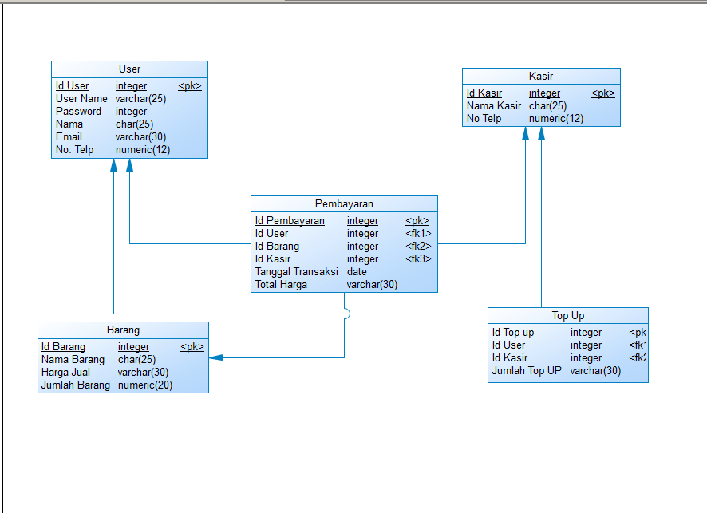

*Gambar 3.9 PDM Aplikasi Sistem Keamanan pada Aplikasi DANA*

* 1. **Perancangan Sistem**
     1. **Arsitektur Perangkat Lunak**



*Gambar 3.10 Arsitektur Perangkat Lunak Aplikasi DANA*

* + 1. **Struktur Diagram**
  1. Struktur Diagram *User*



*Gambar 3.11 Struktur Diagram User Aplikasi DANA*

# BAB IV

# IMPLEMENTASI

## 4.1 Lingkungan Implementasi

1. **Kebutuhan Perangkat Keras**

Tabel 4.1 Deskripsi Perangkat Keras *Server*

|  |  |  |  |
| --- | --- | --- | --- |
| No | Nama Perangkat | Spesifikasi | Keterangan |
| 1 | *Hardisk* | 320 GB | Media untuk menyimpan data aplikasi yang dibuat |
| 2 | *Memory* | 3 GB | *Memory System* yang digunakan |
| 3 | *Processor* | *Intel® core™ 2 duo CPU T6570 @2,10 Ghz* | Untuk kecepatan transfer data dari sistem yang sangat bergantung pada kecepatan prosesor komputer |
| 4 | Infrastruktur jaringan |  | Bisa dianalogikan sebagai alur proses dari titik awal proses sampai pada akhir proses |

Tabel 4.2 Deskripsi Perangkat Keras *Client*

|  |  |  |  |
| --- | --- | --- | --- |
| No | Nama Perangkat | Spesifikasi | Keterangan |
| 1 | *Hardisk* | 160 GB | Sebagai tempat untuk menyimpan data yang dibutuhkan tetapi pada sisi client tidak diharuskan memiliki ketersediaan space yang besar |
| 2 | *Memory* | 1 GB | Kecepatan *client* dalam mengakses *system* ini |
| 3 | *Processor* | *Intel® core™ 2 duo CPU T6570 @2,10 Ghz* | Untuk perHalamanansi komputer |
| 4 | Infrastruktur Jaringan |  | *Server* dan *Host* |

1. **Kebutuhan Perangkat Lunak**

Tabel 4.3 Deskripsi Perangkat Lunak *Server*

|  |  |  |  |
| --- | --- | --- | --- |
| No | Tools / Software | Fungsi | Keterangan |
| 1. | *Windows* | Sistem Operasi | Penghubung antara aplikasi dan perangkat keras |

|  |  |  |  |
| --- | --- | --- | --- |
| 2. | *Apache* | *Server* Basis Data | server yang berdiri sendiri (localhost) |
| 3. | *Netbeans/Android Studio* | *Software* Pendukung | *Software* untuk pembuat kerangka *codingan* |
| 4. | *PDF, World* | *Document* | - |
| 5. | *Google Crome, Browser, Mozilla Firefox* | *Browser* | Mencari referensi untuk pembuatan aplikasi |

Tabel 4.4 Deskripsi Perangkat Lunak *Client*

|  |  |  |  |
| --- | --- | --- | --- |
| No | Tools / Software | Fungsi | Keterangan |
| 1. | *Windows* | Sistem Operasi | Penghubung antara apikasi dan perangkat keras |
| 2. | *Apache* | *Server* Basis Data | Penerjemah bahasa yang ditulis dengan bahasa pemrograman PHP dan Perl |
| 3. | *Android Studio/Netbeans* | *Software* Pendukung | - |
| 4. | *PDF, World* | *Document* | Pengarsipan dokumen |
| 5. | *Google Crome, Browser, Mozilla Firefox* | *Browser* | Mencari berita di internet |

## 4.2 Screenshot Aplikasi

1. Tampilan Awal Aplikasi DANA ( menu utama)

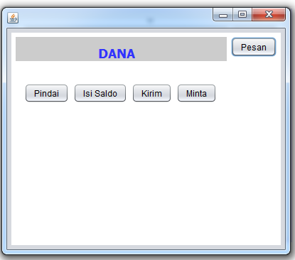

*Gambar 4.1 Tampilan Awalan Aplikasi Dana*

Petunjuk Pemakaian:

1. Buka Aplikasi DANA yang sudah di download di perangkat Mobile Anda
2. Pada Tampilan layer utama, terdapat 4 tombol pilihan yaitu Pindai, Isi Saldo, Kirim, dan Minta
3. Untuk melakukan proses pembayaran, gunakan tombol Pindai
4. Masukkan *password* saat memilih tombol pindai

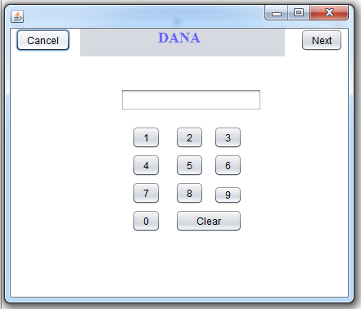

*Gambar 4.2 Layanan Pindai Menggunakan Password*

Petunjuk Pemakaian:

4. Setelah mengklik Tombol Pindai, anda akan di minta memasukan password, masukkan *password* sesuai akun DANA anda

1. Tampilan *Scan QR code*

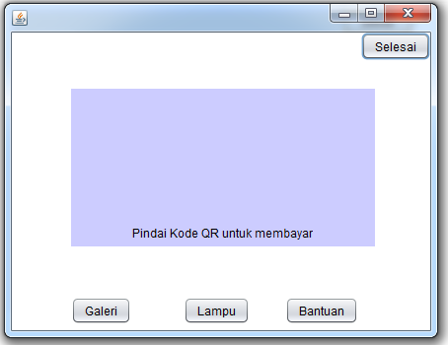

*Gambar 4.3 Aplikasi Scan QR code pada Layanan Pindai*

Petunjuk Pemakaian:

1. Selanjutnya, *scan QR code* untuk melakukan transaksi
2. Anda akan mendapatkan notifikasi berhasil, dan proses pembayaran selesai.

## 4.3 Algoritma

1. Tombol Pindai

*If* (klik pindai)

*Then*

*Echo* “Masukkan Password”;

*End if*;

1. *Password*

*If* (input *password*)

*Then*

Echo “*Scan QR code*”;

*Else if* (klik *cancel*)

Echo “Anda yakin cancel?”;

*End if* ;

1. *Scan QR*

*If* (scan barcode)

*Then*

Echo “Pembayaran berhasil”;

*Else*

“Transaksi gagal”;

*End*;

## 4.4 Screenshoot *Coding*

1. Kodingan layanan tombol Pindai

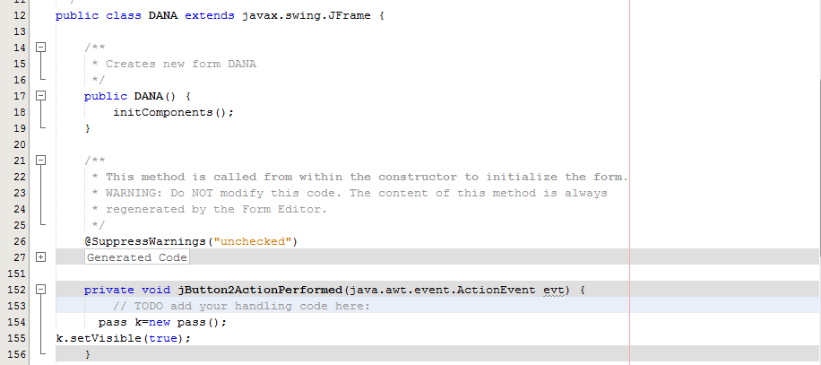

*Gambar 4.4 Kodingan layanan tombol Pindai*

1. Kodingan Tombol *Next* dan *Cancel* Saat Memasukkan *Password*

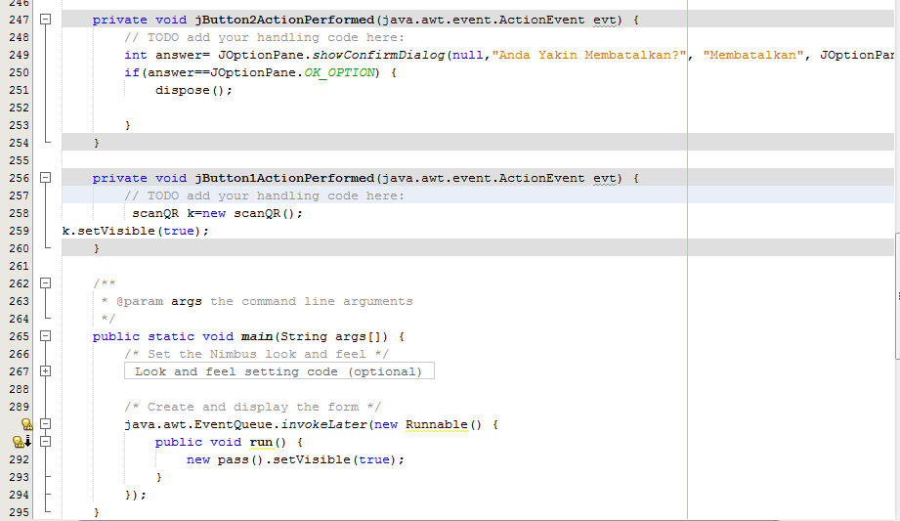

*Gambar 4.5 Kodingan Password ( tombol next and cancle)*

1. Kodingan Tombol Selesai Saat *Scan QR Code*

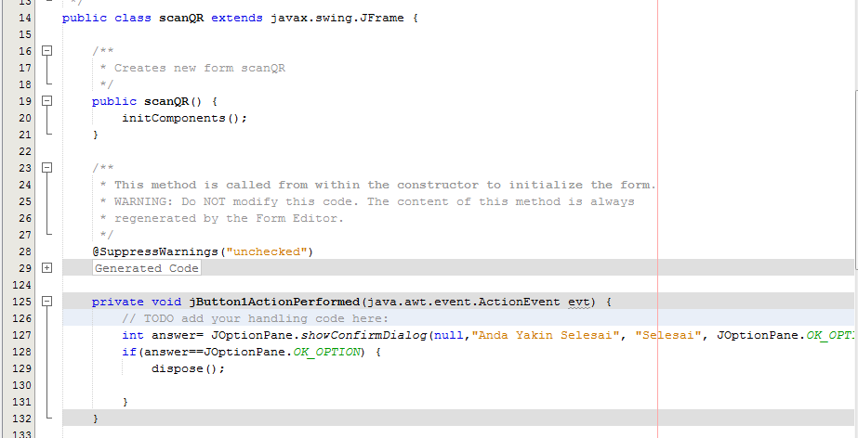

*Gambar 4.6 Kodingan tombol selesai saat Scan QR code*

# 

# 

# BAB V

# KESIMPULAN DAN SARAN

**5.1 Kesimpulan**

Berdasarkan hasil analisis dan pembahasan data, penulis memperoleh kesimpulan yang dapat diambil dari analisis mengenai sistem keamanan pada aplikasi DANA yaitu :

1. Mengetahui kelemahan yang terdapat pada aplikasi DANA
2. Mengetahui bagaimana sistem kemanan yang terdapat pada aplikasi DANA

Adapun manfaat yang diharapkan dari hasil analisis ini antara lain:

1. Bagi pembaca, hasil analisis ini diharapkan dapat menambah wawasan pengetahuan terkait dengan sistem keamanan aplikasi DANA.
2. Bagi para pengguna aplikasi DANA, diharapkan dapat mengurangi rasa kekhawatiran dalam menggunakan aplikasi ini, karena dengan ditambahkannya fitur penginputan *password* maka tingkat keamanan aplikasi ini juga akan semakin meningkat.

## 5.2 Saran

Semoga pada pembaharuan aplikasi DANA selanjutnya, dapat meningkatkan lagi tingkat keamanannya agar tidak terjadi hal-hal yang tidak diharapkan pengguna, dan dapat lebih berkembang lagi.

# DAFTAR PUSTAKA

|  |  |
| --- | --- |
| [1] | d. Kirana Widyastuti, "TANTANGAN DAN HAMBATAN IMPLEMENTASI PRODUK UANG ELEKTRONIK DI INDONESIA: STUDI KASUS PT XYZ," *Jurnal Sistem Informasi (Journal of Information Systems).,* p. 38, 2017. |
| [2] | R. Tazkiyyaturrohmah, "EKSISTENSI UANG ELEKTRONIK SEBAGAI ALAT TRANSAKSI KEUANGAN MODERN," p. 21, 2008. |
| [3] | M. S. Abidin, "DAMPAK KEBIJAKAN E-MONEY DI INDONESIA SEBAGAI," p. 1. |
| [4] | S. S. Salsabila, "EKSISTENSI KARTU KREDIT DENGAN ADANYA ELECTRONIC MONEY(E-MONEY) SEBAGAI ALAT PEMBAYARAN YANG SAH," vol. 6, p. 24, 2018. |
| [5] | N. N. A. Candrawati, "PERLINDUNGAN HUKUM TERHADAP PEMEGANG KARTU," p. 1. |